2024年辽宁省抚顺市中考物理模拟适应性训练试卷
一、单选题：本大题共8小题，共16分。
1.以下温度中最接近$$25℃$$的是( )
A. 冰水混合物的温度 B. 健康人体的体温
C. 舒适的室温 D. 合适的洗澡水的温度
2.下列物态变化中，属于凝华的是( )
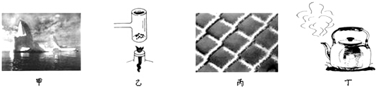
A. 甲图中，正在消融的冰山 B. 乙图中，碘微微加热后变成紫红色蒸气
C. 丙图中，水蒸气遇冷后在轶丝网上形成霜 D. 丁图中，烧水时壶嘴喷出“白气”
3.下列有关光现象的说法中，错误的是( )
A. 皮影戏和小孔成像一样都是实像
B. 岸边景物在水中形成倒影偏暗是因为光的折射造成的
C. 额温枪是利用人体辐射的红外线测量温度的
D. 能从不同方向看见不发光的物体，是因为光在其表面发生了漫反射
4.如图所示，其中能够研究磁场对通电导线的作用的是( )
A. 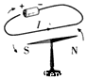 B. 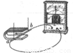
C. 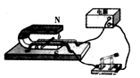 D. 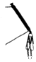
5.我们使用电器的频率提高了，大家的安全用电意识也在提高，以下做法符合安全用电的是( )
A. 电器起火时，首先切断电源
B. 用湿手去插拔电吹风的插头
C. 使用试电笔辨别火线与零线时，手指千万不能碰到笔尾金属体
D. 有金属外壳的家用电器，金属外壳不必接地
6.$$3.$$下列说法中正确的是
A. 原子是由原子核和核外电子组成的
B. 在天文学中，用“光年”作为时间单位
C. 太阳是宇宙的中心，地球是太阳的一颗行星
D. 摩擦起电的过程中，电荷的总量增加
7.如图所示，闭合开关$$S$$，当滑动变阻器的滑片$$P$$向右滑动时，电流表、电压表的示数将( )
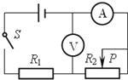
A. 电流表、电压表的示数都变大 B. 两表示数都不变
C. 两表示数都变小 D. 电流表示数变小，电压表示数变大
8.用动滑轮提升重物，不计绳重和摩擦。下列说法正确的是( )
A. 可以省力 B. 可以改变力的方向
C. 可以省功 D. 提的物体越重，机械效率越低
二、多选题：本大题共4小题，共12分。
9.$$《$$舌尖上的中国Ⅱ$$》$$的热播，引起了人们对饮食文化的关注．全国各地的饮食都各具特色，例如我们隆江的猪脚也倍受人们的青睐，吸引着众多食客，以下说法正确的是( )
A. 在炖制猪脚时，水沸腾后用文火慢煮，猪脚汤的温度降低，分子运动变缓慢
B. 炖制猪脚时，时间越长，扩散现象越完全，猪脚越美味
C. 往猪脚汤里加入食材，食材温度升高，它的内能增加
D. 猪脚煮熟时在较远的地方就能闻香味，说明分子只在高温下运动
10.下列说法中正确的是( )
A. 一个物体所受合力为零，它一定处于静止状态
B. 一个物体做匀速直线运动，它所受到的合力一定为零
C. 地球对人有吸引力，人对地球一定也有吸引力
D. 静止不动的物体没有惯性
11.下列说法正确的是( )
A. 用吸管把饮料吸进嘴里利用了大气压强
B. 舰载机飞离航母后，航母将上浮，所受浮力不变
C. 箭通过弓弦发射过程，是将弓弦的重力势能转化为箭的动能
D. 手握锤柄在地面上重击几下，锤头就能紧套在锤柄上，这是利用了锤头具有惯性
12.现有两个阻值不等的未知电阻$$R_{1}$$和$$R_{2}$$，为了比较它们的电阻大小，几个同学设计了如图所示的四个电路，其中可行的是( )
A. 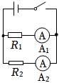 B. 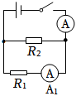
C. 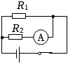 D. 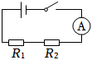
三、填空题：本大题共9小题，共26分。
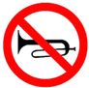
13.在控制噪声的措施方面，有些地方可以看到如图所示的标牌，这主要是在______
减弱噪声；教室外有声音干扰时，关上门窗是为了在______减弱噪声。

14.如图所示，甲图中向盒内滴入数滴酒精，再将盒盖盖紧，然后揿动电火花发生器的按钮，看到盒盖飞出去了。图______中$$($$乙$$/$$丙$$)$$汽油机的工作过程与这个过程中能量的转化是一致的，若某汽油机在工作时转速为$$3000r/min$$，则每秒做功______次。若该汽油机的效率为$$40\%$$，完全燃烧$$20kg$$的汽油放出的热量可以对外做功______$$J($$汽油的热值为$$4.6×{10}^{7}J/kg)$$。
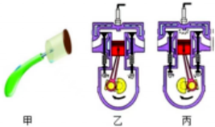
15.一只小鸟在湖面上空$$10m$$的高度飞行，若湖深为$$5m$$，则小鸟与它在湖里所成像的距离为______米。
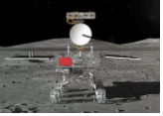
16.$$2019$$年$$1$$月$$3$$日，嫦娥四号成功着陆在月球背面，搭载的月球车“玉兔二号”到达后开始巡视探测。如图所示“玉兔二号”用来拍摄月球表面的摄像机镜头相当于______透镜，拍摄的视频和照片等数据通过______传回地球。

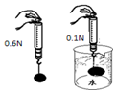
17.宇航同学在家探究鸡蛋受到的浮力大小与哪些因素有关，如图所示，鸡蛋浸没在水中时，所受到的浮力为______$$N$$；若鸡蛋上表面距离水面$$10cm$$，则鸡蛋上表面受到水的压强是______$$Pa(g$$取$$10N/kg)$$。

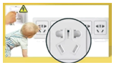
18.日常生活中使用的插座都设置有“保护门”，如图所示，“保护门”可有效防止儿童将手指插入插孔而造成触电事故，同时还可避免灰尘长期沉积而造成插孔内部______$$($$选填“断路”或“短路”$$)$$。
19.据$$《$$城市商报$$》$$报道：夏日，我市部分地区居民集中用电，因为线路老化，引发火灾，其原因是：集中用电，消耗的总功率过大，使线路的____________超过安全电流值，产生过多的____________，导致电线过热，引发火灾．
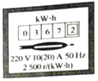
20.李球家的电能表上标着“$$2500revs/(kW⋅h)$$”的字样。他想通过这个电能表记录家中某用电器消耗的电能来测定这个用电器的功率；他把家中的其他用电器都与电源断开，仅让这个用电器工作，他观察到$$1min$$内电能表的转盘转了$$50$$转。通过计算得到了该用电器功率为______$$kW$$。
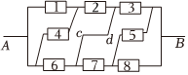
21.八个相同的电阻元件按如图所示的方式搭建成一个电阻网络。将端口$$A$$接入电源正极、$$B$$接入对应的负极。于是导线$$cd$$中的电流方向为______$$($$选填“从$$c$$到$$d$$”或“从$$d$$到$$c$$”$$)$$。若电阻$$7$$被短路，过一段时间后电阻$$1$$、$$2$$、$$3$$和$$4$$，这四个电阻中，哪一个温度最高：______$$($$填写数字编号$$)$$。
四、作图题：本大题共3小题，共9分。
22.$$6$$、画出图中杠杆$$OA$$的
各力及其力臂。
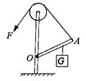
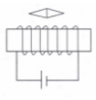
23.标出图中电磁铁及小磁针的$$N$$、$$S$$极。

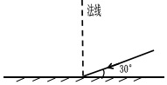
24.如图是小琳“探究光的反射规律”实验过程中未完成的光路图，请你在图中画出反射光线，标出反射角，并注明反射角的度数。

五、实验探究题：本大题共5小题，共36分。
25.如图甲小明探究物质熔化和沸腾的实验。现把$$20g$$某种固体碾碎后放入试管中。放入温度计，再将试管放在装有水的烧杯中加热。根据实验数据画出的图像如图乙。
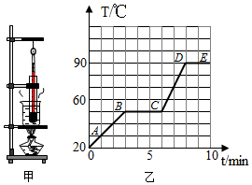
$$(1)$$安装图甲实验器材时，应按照______$$($$选“自上而下”或“自下而上”$$)$$的顺序进行；
$$(2)$$这种物质是______$$($$选填“晶体”或“非晶体”$$)B$$、$$C$$两点内能分别为$$E_{1}$$、$$E_{2}$$，则$$E_{1}$$ ______$$E_{2}$$；
$$(3)$$这种物质的沸点是______。
$$(4)$$实验中，热量从火焰传递给水，却不会反过来传递，说明能量的转移具有______性。
$$(5)$$这种物质的液态比热容$$c=3.0×{10}^{3}J/(kg⋅℃)$$。从熔化结束至刚沸腾吸收热量______$$J$$。
26.如图所示，水平桌面的光具座上有电子蜡烛、焦距为$$10cm$$的凸透镜、光屏和刻度尺。
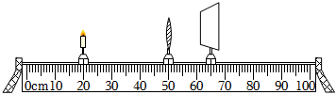
$$(1)$$为验证“凸透镜成实像时，物距越小，像的高度越大”，小明设计了如下实验：
请将该实验步骤补充完整：
$$①$$按图中所示装置组装实验器材，调节凸透镜、烛焰和光屏的中心在______。
$$②$$将发光的电子蜡烛放在$$10cm$$刻线处，移动光屏，直至光屏上观察到烛焰清晰的像，用刻度尺测量像的高度$$h$$，并将物距$$u$$和像的高度$$h$$记录在表格中。
$$③$$ ______，移动光屏，直至光屏上观察到烛焰清晰的像，用刻度尺测量像的高度$$h$$，并将物距$$u$$和像高$$h$$记录在表格中。
$$④$$仿照步骤$$③$$，再做一次。
$$(2)$$请你为上述实验设计一个实验数据记录表。
27.图甲为小刚和小强对“滑动摩擦力的大小与哪些因素有关”这一问题提出猜想时的情景。为了验证猜想，他们和小组的其他同学一起用如图乙所示的装置进行实验。
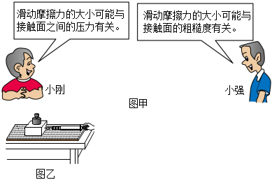
$$(1)$$要准确地测出木块与长木板之间滑动摩擦力的大小，必须用弹簧测力计拉着木块，使它沿水平长木板______滑动；
$$(2)$$在实验过程中，在木块下面的水平长木板上分别铺上棉布、毛巾等，这是为了改变______；
$$(3)$$同学们通过实验收集到了表中的实验数据：
实验次数 | 接触面情况 | 压力$/N$ | 摩擦力$/N$
$1$ | 木块与木板 | $4$ | $0.8$
$2$ | 木块与木板 | $5$ | $1.0$
$3$ | 木块与木板 | $6$ | $1.2$
$4$ | 木块与棉布 | $6$ | $2.0$
$5$ | 木块与毛巾 | $6$ | $2.5$
小刚通过对______、______、______三组数据的分析验证了猜想，他得到的实验结论是：在接触面的粗糙程度一定时，压力越大，滑动摩擦力越大。小强通过对$$3$$、$$4$$、$$5$$三组数据的分析验证了猜想，他得到的实验结论是：______。
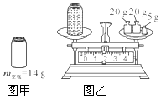
28.如图所示，用天平测空瓶质量后，再将它装满酱油。由图乙可知，装满酱油的瓶子的总质量为______ $$g.$$空瓶容积为$$30cm^{3}$$，酱油密度为______ $$g/cm^{3}$$。

29.小强在进行“测定小灯泡的电功率”的实验，已知电源电压为$$3V$$，小灯泡的额定电压为$$2.5V$$，他已连接了部分电路，如图$$1$$所示，请你接着完成下列步骤：
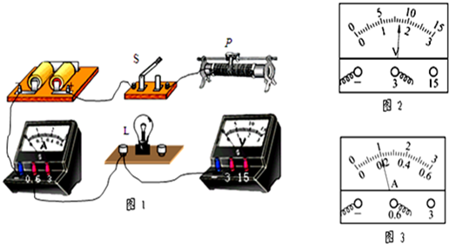
$$(1)$$用笔画线代替导线，将图$$1$$的电路连接完整；
$$(2)$$连接电路时，开关$$S$$应当处于 状态，闭合开关前，滑动变阻器的滑片$$P$$应置于 $$($$选填“最左端”或“最右端”$$)$$；
$$(3)$$连接好电路后，闭合开关，移动滑动变阻器滑片$$P$$，发现小灯泡始终不亮，电流表有示数，电压表的示数为$$0$$，则出现故障的原因可能是 ；
$$(4)$$某时刻，电压表指针指在图$$2$$位置，要使灯泡正常发光，应该把滑动变阻器的滑片向 $$($$选填“左端”或“右端”$$)$$移动；
$$(5)$$当小灯泡正常发光时，电流表的示数如图$$3$$所示，则电流表的示数为 $$A$$，小灯泡的额定功率是 $$W$$。
六、简答题：本大题共1小题，共3分。
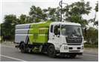
30.马路清扫车是代替环卫工人清扫马路的自动化机械，这种清扫车以汽油发动机作为动力，并配有大功率吸尘器，可将灰尘和垃圾吸进车上的垃圾箱。请回答下列有关问题：
$$(1)$$马路清扫车在作业时，灰尘和垃圾会被“吸”入车上的垃圾箱内？请运用所学的物理知识加以解释；
$$(2)$$一辆清扫车在较脏的平直马路上匀速前进实施清扫，在清扫过程中，清扫车的动能将如何变化？写出你判断及理由。
七、计算题：本大题共2小题，共18分。
31.一只重$$2N$$，底面积为$$200cm^{2}$$的平底薄壁容器放在面积为$$0.8m^{2}$$的水平桌面中央，容器内所盛的水重$$12N$$，容器高为$$15cm$$，容器中水深为$$12cm$$。$$($$本题中$$g=10N/kg)$$求：
$$(1)$$容器底受到水的压强；
$$(2)$$容器底受到水的压力；
$$(3)$$桌面受到盛水容器的压强。
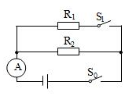
32.如图所示，电源的电压恒定，$$R_{1}$$、$$R_{2}$$为定值电阻，$$R_{2}$$的阻值为$$60Ω$$，只闭合开关$$S_{0}$$时，电流表的示数为$$0.2A$$，再闭合开关$$S_{1}$$时，电流表的示数为$$0.6A$$。求：
$$(1)$$电阻$$R_{1}$$的阻值；
$$(2)$$开关$$S_{0}$$、$$S_{1}$$均闭合后，通电$$10s$$电阻$$R_{1}$$、$$R_{2}$$产生的电热一共是多少？

答案和解析

1.【答案】$$C$$
【解析】解：$$A$$、冰水混合物的温度为$$0℃$$，故A错误；
B、人体正常体温在$$37℃$$左右，，故B错误；
C、舒适的室温约$$25℃$$，故C正确；
D、合适的洗澡水的温度约$$40℃$$，故D错误。
故选：$$C$$。
此题考查我们对常见物体或环境温度的认识，结合对生活的了解和对温度单位摄氏度的认识，选出符合实际的选项。
对物体温度、长度、质量等进行估测，是初中物理的一项基本要求，平时要多结合所学知识和生活经验对身边的物理数据进行判断。
2.【答案】$$C$$
【解析】解：$$A$$、甲图冰山消融，由固态变成液态，为熔化，不合题意。
B、乙图固态的碘变成紫红色的蒸气，为固态变成气态，为升华，不合题意。
C、水蒸气形成霜，为气态变成固态，为凝华，符合题意。
D、丁图白气是水蒸气液化的结果，不合题意。
故选：$$C$$。
解决此题需掌握：物质由气态直接变成固态的现象叫物质的凝华。
分析物质状态变化前后的状态，结合六种物态变化的定义即可解决此题。
3.【答案】$$A$$
【解析】解：$$A.$$皮影戏的现象是利用光在均匀介质中沿直线传播的原理，有道具挡着，光就透不过去，从而产生了影子，小孔成像是由于光沿直线传播形成的是实像，故A错误；
B.岸边的景物在水中形成的倒影是平面镜成像现象，其实质是由于光的反射形成的，同时在水面还发生了折射，即有一部分光线传播进入水中，所以，形成的倒影偏暗，故B正确；
C.额温枪能测温度是因为温度不同的人体辐射的红外线强弱不同，故C正确；
D.能从不同方向看见不发光的物体，是因为光在其粗糙的表面发生了漫反射，故D正确。
故选：$$A$$。
$$(1)$$光在同种均匀介质中是沿直线传播的；
$$(2)$$光在水面处会同时发生反射和折射；
$$(3)$$红外线的作用和用途：根据红外线的热作用比较强制成热谱仪、红外线夜视仪、红外线体温计等；利用红外线的特点可制成电视遥控器、空调遥控器等；
$$(4)$$漫反射的光线射向不同方向，而镜面反射的光线比较集中。
本题列举了几种常见的光现象，综合了光学知识，要求判断哪个是由于光的直线传播形成的，这需要学生在平时学习和生活中多对相关的光现象进行思考。
4.【答案】$$C$$
【解析】解：
A、通电导线放在小磁针上方时，小磁针会发生偏转，这是研究电流的磁效应，是奥斯特实验，故A错误；
B、闭合电路中的导体棒在磁场中做切割磁感线运动时，电路中产生了感应电流，是用来研究电磁感应现象的，故B错误。
C、闭合开关，通电导体棒在磁场中发生运动，是研究磁场对通电导线的作用，故C正确；
D、闭合开关，通电线圈有磁性，吸引铁钉，是研究通电螺线管具有磁性的，故D错误；
故选：$$C$$。
$$(1)$$奥斯特实验揭示了电和磁之间的联系，证明了通电导线周围存在磁场，磁场的方向和电流的方向有关；
$$(2)$$通电导体在磁场中受力实验的前提是通电，结果是受力，因电而动，所以实验装置中要有电源供电；
$$(3)$$电磁感应实验的前提是没有电源。
物理学是以观察和实验为主的学科，很多的物理知识都来源于实验，在学习中应重视实验的学习，要牢记一些重要实验装置图。
5.【答案】$$A$$
【解析】解：
A、发生电器起火时，要先立即切断电源再施救，故A符合安全用电原则；
B、生活用水是导体，用湿手去插拔电吹风的插头容易发生触电事故，故B不符合安全用电原则；
C、带使用试电笔辨别火线、零线时，一定要用手指接触笔尾金属体，否则容易造成误判；但不能用手接触试电笔前端的金属体，否则会造成触电事故，故C不符合安全用电原则；
D、有金属外壳的用电器，其金属外壳一定要接地线，以防用电器外壳带电，会危及人身安全，故D不符合安全用电原则。
故选：$$A$$。
以上内容仅为本文档的试下载部分，为可阅读页数的一半内容。如要下载或阅读全文，请访问：https://d.book118.com/668112030043006033

